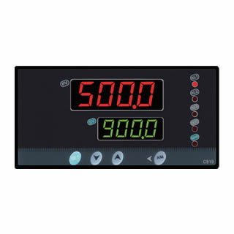

WPC6温控仪/PID调节仪的基本性能
■0.2级精度，测控周期0.08秒
■先进的PID智能控制算法，通用+模糊PID控制，并具有独立比例控制、微分控制、积分控制功能。
■输入信号实现万能输入，通过参数选择输入信号类型。
■多种手动控制切换方式，保证稳定控制。
■3点报警输出，可选择8种报警方式自由设定。

选型代码

